实验5 游标

一、实验目的
掌握游标的应用
二、实验内容
1．根据输入的课程号查询选课信息。
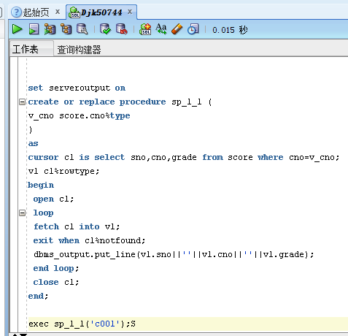
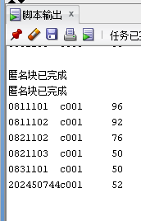
2. 统计各门课程的选修人数。
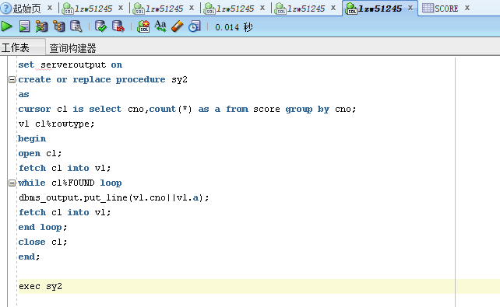
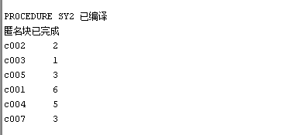
3．根据输入的课程号修改成绩,若不满六十分，改为60分。
4. 根据输入的课程号删除相应的选课记录。
5. 利用游标变量分别显示男女生的相关信息。
6.根据输入的课程名，若只有一门课 输出课程号，无对应的课程 显示'无该课程'，有多个课程号的显示所有课程号、课程名
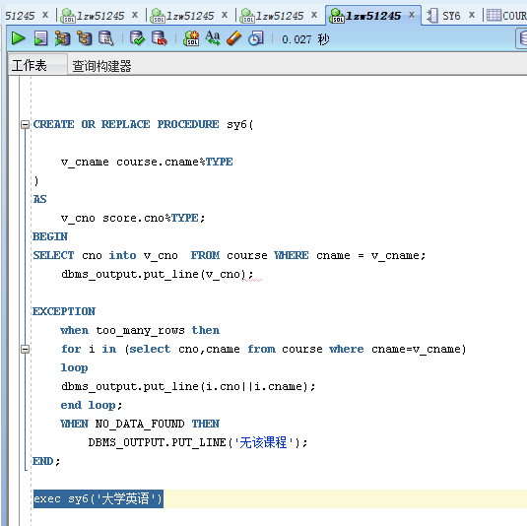
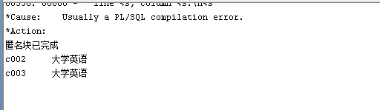
成绩 教师签字 日期

